南京信息工程大学 数字图像处理 实验(实习)报告

- 实验内容
- 在Matlab的平台上，实现k-means聚类算法，对给定的数据集进行聚类，并统计聚类正确率。
- 实验难点：聚类算法是无监督了，所以聚类后的标签未必与原标间一一对应，如何统计正确率？

- 数据描述
本实验使用 Iris 数据集进行实验，其具体信息如表 1 和图 1 所示。该数据集包含 4 个特征维度和 3 个类别，其中训练集包含 100 个样本，测试集包含 50 个样本。
表1 Iris数据集具体信息
名称 | 维数 | 类别数 | 训练集大小 | 测试集大小
Iris | 4 | 3 | 100 | 50
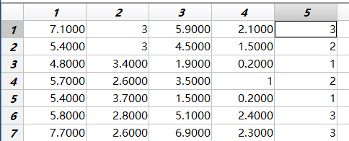
图1 数据集具体示例图

- 实验流程
图2为k-means聚类算法伪代码，算法流程介绍如下。
- 首先随机选择k个中心样本；
- 遍历所有训练集，计算每一个样本和当前k个中心样本的欧式距离，加入距离最小的样本簇；
- 遍历每个簇，更新中心样本为此簇中所有样本均值，并与之前的簇进行比较。若中心改变，则重复步骤（2）（3），直至中心样本不变；如中心不变则训练结束。
具体模型训练过程如下：
- 读取数据，打乱数据索引，划分前100个为训练集，后50个为测试集；
- 设定划分的簇的个数（k），最大迭代数设置为99999；
- 调用k-means算法进行训练；
- k-means算法测试集结果评估：我们重新标记聚类后样本的标签，再计算正确率。共有6种形式，分别对应着1、2、3（针对Iris数据集）的6种排列组合。最后取6种形式中正确率最高的一种作为最终的聚类正确率；
- 输出测试结果。
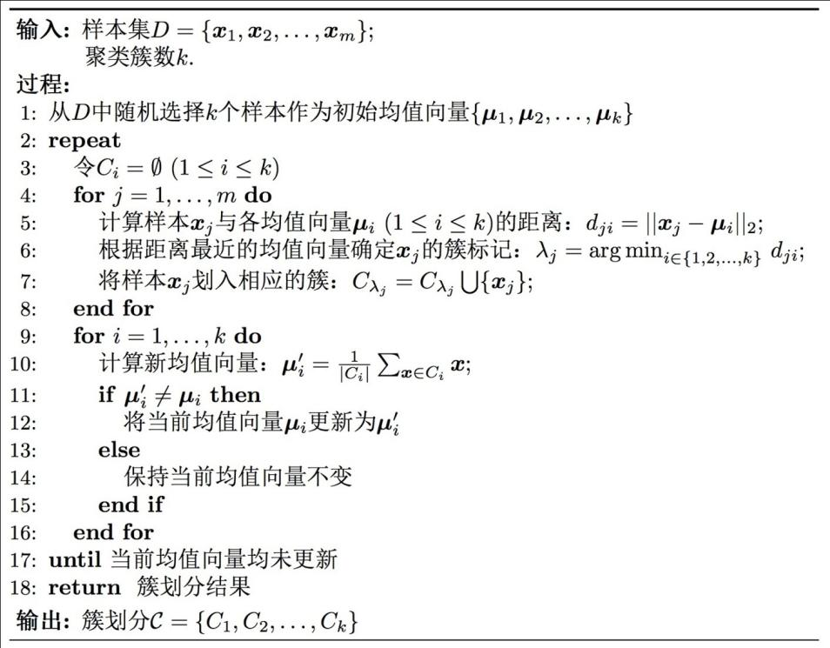
图2 k-means算法伪代码

- Matlab代码
%% 主脚本
clear; clc;

% 读取数据
S = load('Iris.mat');
data = S.data;

X = data(:,1:4);
y = data(:,5);
n = size(X,1);
rng(2); % 随机种子
permIdx = randperm(n); % 打乱 1:n
trainIdx = permIdx(1:100); % 前 100 个作为训练样本
testIdx = permIdx(101:end); % 剩下 50 个作为测试样本
X_train = X(trainIdx, :);
y_train = y(trainIdx);
X_test = X(testIdx, :);
y_test = y(testIdx, :);

% K-means 训练
k = 3;
maxIter = 99999;
[centers, idx_train] = myKmeans(X_train, k, maxIter);

% 测试
m_test = size(X_test,1);
cluster_test = zeros(m_test,1);

for j = 1:m_test
diff = centers - X_test(j,:);
dist2 = sum(diff.^2, 2);
[~, cluster_test(j)] = min(dist2);
end
% 所有排列组合，计算正确率
permList = [
1 2 3;
1 3 2;
2 1 3;
2 3 1;
3 1 2;
3 2 1];
acc = zeros(6,1);
fprintf('各排列组合对应的测试正确率：\n');

for i = 1:6
p = permList(i,:); % 当前排列
y_pred = p(cluster_test); % 把簇号映射成类别号
y_pred = y_pred(:);
y_t = y_test(:);
acc(i) = sum(y_pred == y_t) / numel(y_t);
fprintf('%d,%d,%d : 正确率 = %.2f%%\n', p(1), p(2), p(3), 100*acc(i));
end
% 找最高正确率
[bestAcc, bestIdx] = max(acc);
bestPerm = permList(bestIdx,:);
fprintf('\n最高正确率 = %.2f%%, 对应排列组合为 (%d,%d,%d)\n', 100*bestAcc, bestPerm(1), bestPerm(2), bestPerm(3));

%% myKmeans 函数
function [centers,idx] = myKmeans(X,k,maxIter)
[m,d] = size(X);

% 随机选k个样本作为初始均值
if nargin < 3
maxIter = 100;
end
rng(45); % 固定随机种子
randIdx = randperm(m,k);
centers = X(randIdx,:); % k×d
idx = zeros(m,1); % m×1

for iter = 1:maxIter
% 分配样本
for j = 1:m
diff = centers - X(j,:);
dist2 = sum(diff.^2,2);
[~, idx(j)] = min(dist2);
end

% 更新中心
changed = false;
for i = 1:k
Ci = X(idx == i, :);
if ~isempty(Ci)
mu_new = mean(Ci,1);
if any(mu_new ~= centers(i,:))
centers(i,:) = mu_new;
changed = true;
end
end
end

% 本轮没有中心更新
if ~changed
break;
end
end
end

- 测试结果
实验结果如表2所示，当排列组合为“2 3 1”时取得最高正确率0.94，故模型在测试集上实验结果为0.94。
表2 实验结果表
排列组合 | 1 2 3 | 1 3 2 | 2 1 3
正确率 | 0 | 0.20 | 0.42
排列组合 | 2 3 1 | 3 1 2 | 3 2 1
正确率 | 0.94 | 0.06 | 0.38
此外我们也测试不同随机种子打乱原始数据集排列，最终测试集实验结果如表3所示。当随机种子为2时，正确率取得最高为0.94，当随机种子为6时，正确率只有0.86。可见在小数据集场景下，随机种子选取及数据集划分对实验结果有较大影响。另一方面，本实验中K-means 算法本质上是一种基于欧氏距离的线性划分方法，只能在原始特征空间中进行“浅层”的相似性刻画，缺乏提取复杂非线性特征的能力，无法像深度学习模型那样学习到更高层次的语义表示，因此不同数据集实验结果波动较大。
表3 不同随机种子实验结果表
随机种子 | 1 | 2 | 3 | 4 | 5 | 6
正确率 | 0.92 | 0.94 | 0.88 | 0.90 | 0.90 | 0.86

- 实验心得
通过本次对 Iris 数据集的 K-means 聚类实验，我对无监督学习方法的原理与局限性有了更加直观的理解。首先，在完全没有标签参与的情况下，K-means 仅依靠样本在特征空间中的距离进行聚类，这使得最终效果与数据的分布高度相关。当我尝试枚举所有可能的标签排列组合时，明显能够看到不同簇标签映射会导致正确率的显著差异，其中最优组合的正确率可达到 0.94，但也有组合的正确率接近 0。这让我深刻认识到：无监督聚类得到的簇并不等价于真实类别，后续需要人为建立映射关系才能评估性能。此外，我通过改变随机种子对数据进行多次打乱，发现测试正确率在 0.86-0.94 范围内波动，说明在小数据集背景下，数据划分的差异会对聚类结果产生较大影响。
在实验中我也体会到 K-means 算法的局限性。由于它本质上是基于欧氏距离的线性划分方法，无法学习深层语义或复杂的非线性结构，也无法像深度学习模型那样从数据中抽取更丰富的表征，但这个算法的思想仍为我后续深度学习提供知识基础。

